Яськова Татьяна Ивановна

научный сотрудник научного отдела Смоленского гуманитарного университета

«Пристоличное положение как фактор социально-экономического
развития Смоленской области»

Негосударственное образовательное учреждение высшего профессионального образования «Смоленский гуманитарный университет»

Авторы научной работы

Яськова Т.И.

Проблематика научной работы. Научная работа посвящена анализу особенностей социально-экономического развития Смоленской области как пристоличной территории. Московский столичный регион – уникальное территориальное образование с феноменальным для России уровнем социального и экономического потенциала, который детерминирован историко-географическими условиями формирования и реализуемыми столичными функциями. Принимаемые на уровне столицы стратегические решения имеют ключевое значение для определения тенденций развития соседних регионов. На протяжении веков соседство со столичным регионом являлось одним из важнейших ресурсов развития Смоленщины. Пристоличное положение во многом определяет ход социально-экономических процессов Смоленской области, ее конкурентные преимущества и перспективы. «Стратегия социально-экономического развития Смоленской области» выводит влияние Московской агломерации в качестве ведущего фактора роста экономики региона.
Актуальность научной работы обосновывается в нескольких аспектах:
- теоретическом (необходимость разработки подхода к определению термина «пристоличное положение»);
- научно-прикладном (необходимость совершенствования методики изучения влияния пристоличного положения региона на особенности его социально-экономического развития путем выявления характерных функций территории);
- практическом (необходимость установления степени влияния столичного региона на ход социально-экономических процессов пристоличного региона; выявление положительных и отрицательных особенностей такого влияния; поиск путей развития территории исходя из ресурса пристоличного положения).
Цель научной работы – на примере Смоленской области раскрыть теоретическое и практическое значение пристоличного положения как одного из важнейших факторов развития региона.
Задачи научной работы:
- Определить содержание понятия «пристоличное положение».
- Обосновать подход к изучению особенностей пристоличного положения территории путем выявления ее функций.
- На основе историко-географического анализа показать влияние позиционного статуса территории региона на ход и тенденции ее социально-экономического развития.
- Выявить и раскрыть наиболее значимые на современном этапе функции Смоленской области как пристоличной территории.
- Установить особенности влияния пристоличного положения на социально-экономическое развитие области в целом и отдельных ее районов.
- Обосновать прогноз развития Смоленской области как пристоличной территории.
Научная новизна:
- Обоснован подход к изучению пристоличного положения как производного понятия «экономико-географическое положение» с использованием понятия «функция места». Определено содержание понятия «пристоличное положение» как положение по отношению к ареалу, наделенному столичными функциями, взаимодействие с которым происходит через границу.
- Проведенная автором историко-географическая периодизация развития Смоленщины выявила определяющее влияние Москвы на наличие функций пристоличной территории, а границы столичного и пристоличного регионов – на объем этих функций и тенденции социально-экономических процессов территории.
- Раскрыты особенности влияния пристоличного положения на ход и тенденции современных социально-экономических процессов Смоленской области в целом и отдельных ее муниципальных образований:
- на основе данных проведенного автором социологического опроса выявлены и ранжированы факторы миграционной привлекательности Московского столичного региона для населения Смоленской области;
- проведена объективная (на основе аналитических и статистических данных) и субъективная (на основе материалов экспертных интервью) оценка влияния столичного капитала на экономику региона;
- установлена взаимосвязь положения муниципальных образований Смоленской области по отношению к «московским» осям развития и уровня их социально-экономического развития;
- обоснован прогноз развития Смоленской области как пристоличной территории.
- Разработана типология районов Смоленской области по положению в системе пространственных отношений «столица-пристоличный регион»; для каждого района выделены функции пристоличной территории и рассмотрена возможная хозяйственная специализация.
Материалы и методы исследования: теоретической и методологической базой работы стали труды отечественных и зарубежных ученых, внесших существенный вклад в теоретические и практические исследования географического положения и важнейших его характеристик (Н.Н. Баранский, И.М. Майергойз, С.Е. Ханин, Е.Е. Лейзерович, Н.Н. Клюев, и др.), функции места (А.А. Минц, В.С. Преображенский, Б.Б. Родоман, Ю.Г. Саушкин и др.), взаимоотношений центра и периферии (Дж. Фридман, В. Кристаллер, Ф. Перру, И. Валлерстайн, Т. Хегерстранд, М. Хечтер, О.В. Грицай, Г.В. Иоффе, А.И. Трейвиш, Б.Б. Родоман и др.), взаимодействия крупных городов с окружающими селениями, определение зон их влияния (В. Бунге, П. Хаггет, В.П. Семенов-Тян-Шанский, И.М. Маергойз, Ю.Г. Саушкин, В.В. Покшишевский, В.Г. Глушкова, Г.В. Сдасюк и др.), столичности и столичного фактора в развитии территории (Н.Н. Баранский, Г.А. Гольц, Г.М. Лаппо, А.Г. Махрова, Т.Г. Нефедова, А.И. Трейвиш, Н.А. Слука и др.), пристоличного положения и отдельных аспектов его влияния (Б.Б. Родоман, Ю.Г. Саушкин, Л.П. Богданова, А.П. Катровский и др.), географических границ и их влияния на ход трансграничных процессов (В.Е. Шувалов, В.Л. Каганский, Р.Ф. Туровский, С.С. Ганзей, М.И. Костюченко и др.), вопросов социально-экономического развития Смоленской области (М.Ю. Евдокимов, А.П. Катровский, Ю.П. Ковалев, и др.); результаты научных работ по географии и истории Смоленской области (исторической Смоленщины); картографические материалы; отчетные статистические материалы Территориального органа Федеральной службы государственной статистики по Смоленской области за 1998–2012 гг.; нормативно-правовые документы; периодические публикации; энциклопедии и словари; материалы интернет-сайтов Администрации, муниципальных образований, предприятий Смоленской области; результаты проведенного автором социологического опроса и экспертных интервью.
В работе использовались научные методы: описательный, моделирования, картографический, социологические, статистические (обработка данных осуществлялась с помощью пакета программ STATISTICA 6.0.); сравнительно-географический, историко-эволюционный, типологический и полимасштабный научные подходы.
Практическая значимость работы. Результаты исследования использованы в отчетах по грантам РГНФ «Малые города региона в зоне влияния мегаполиса: проблемы развития», № 09-02-58208 а/Ц, РГНФ «Трансформация территориальной структуры расселения и хозяйства приграничных регионов России и Беларуси в постсоветский период», № 10-02-00-668а/Б2, РФФИ «Социально-экономическая устойчивость приграничных регионов», № 04-06-96700. Ряд положений исследования нашел применение в преподавании учебных дисциплин в НОУ ВПО «Смоленский гуманитарный университет». Выводы исследования значимы для совершенствования стратегии развития Смоленской области и ее районов. Предложенный подход применим к географическим исследованиям других пристоличных регионов.
Основные положения научной работы
1. Пристоличное положение региона – один из видов экономико-географического положения (ЭГП), рассматриваемый с использованием понятия «функция места». Оно представляет собой совокупность пространственных отношений к ареалу, наделенному столичными функциями, взаимодействие с которым происходит через границу.
«Пристоличное положение» рассматривается как производное понятия «ЭГП» через положение в ареалах. В частности, оно характеризуется как пограничное положение, то есть положение некоторого ареала, соседствующего с другим ареалом. В качестве субъектов взаимодействия выступают столичный и пристоличный регионы. Столичный регион – регион, обслуживающий столичные функции. Пристоличный регион – регион, непосредственно граничащий со столичным регионом, связанный с ним системой пространственных отношений. Через систему пространственных отношений между столичным и пристоличным регионами выявляются индивидуальные черты и свойства пристоличной территории.
В качестве модели взаимодействия столичного и пристоличного регионов выступает модель пространственных отношений «центр-периферия». Схема взаимодействия в рамках предложенной модели представлена следующим образом (Рисунок 1).

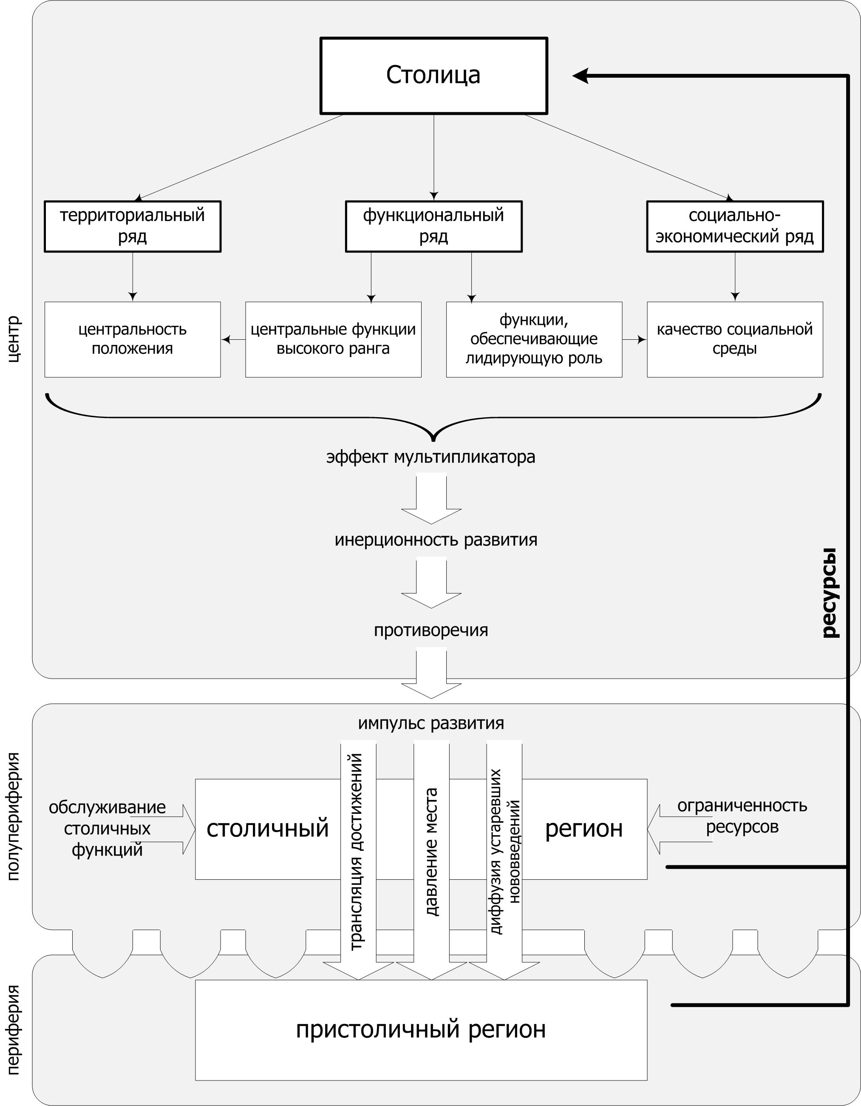

Рисунок 1 - Схема взаимодействия столицы и пристоличного региона в
рамках пространственной модели «центр-периферия»

Для проявления столичных функций, которыми наделена столица, характерны противоречия между стремлением к их ускоренной смене и высокой устойчивостью территориальных структур. Противоречия рождают импульс регионального развития, распространяющийся на столичный регион. Столичный регион, испытывая противоречие между эндогенными и экзогенными условиями (обслуживание столичных функций при ограниченности собственных ресурсов), усиливает импульс развития, который исходит на прилегающие территории, в нашем случае – на пристоличные регионы, постепенно затухая. Феномен пристоличности, таким образом, представляет собой совокупность специфических явлений, неравномерно распределенных по территории. Суть этих явлений есть процесс и результат ресурсного обеспечения близко расположенной столицы, оформленный в виде соответствующих функций пристоличной территории.
Степень проявления феномена пристоличности зависит от:
- сложившейся системы городов, их иерархии;
- преобладающей функции границы столичного и пристоличного регионов;
- градиента уровня развития между столичным и пристоличным регионами;
- объема капитальных вложений столицы в пристоличный регион и расстояния от источника таких вложений;
- качественной неоднородности ресурсов пристоличного региона.
Максимально феномен пристоличности проявляется в крупных городах, минимально – в малых, при условии отсутствия градообразующего предприятия столичной собственности. В противном случае в малом городе формируется «центр роста», оказывающий многостороннее влияние на развитие окружающей территории.
Границы могут и гасить взаимодействие между столичным и пристоличным регионами, и способствовать ему. Создаваемые границами барьеры и контрасты, а также избирательно формируемые потоки вещества и энергии, сказываются на интенсивности и характере проникающего через границу влияния столичного региона, а это, в свою очередь, отражается на освоении территории. Трасса, пересекающая границу, пронизывающая пристоличный регион, приобретает свойства границы – контактные для столичного и пристоличного регионов, барьерные для территорий внутри пристоличного региона.
Уровень развития столичного региона априори намного выше, чем пристоличного, поэтому из первого региона во второй поступает импульс экономической активности, приобретающий в пристоличном регионе центростремительное направление. От градиента уровня развития соседних регионов зависит векторная величина такого импульса. Благодаря ему образуются гравитационные границы, разделяющие ареалы преимущественного тяготения столицы и регионального центра.
В рамках центр-периферийной парадигмы периферийные участки интенсивно развиваются тогда, когда эффективность капитальных вложений из центральных источников становится больше эффективности ресурсов из местных источников. Развитие пристоличного региона за счет собственных источников роста увеличивает разницу в уровне освоения между ним и столицей. Зависимость от расстояния обратно пропорциональна – чем дальше от столицы, тем более ограничено ее влияние, что заставляет обратиться к дальнейшей интенсификации местных ресурсов.
Глубина проникновения импульса регионального развития разнится на территории в зависимости от качественной неоднородности ресурсов пристоличного региона: трудовых, институциональных и прочих. Отсутствие в районах соответствующих ресурсов или ненадлежащее их качество тормозит импульс инновационной активности столицы, препятствуя возникновению феномена пристоличности.

2. Историко-географический анализ развития пристоличной Смоленщины выявил первоочередное влияние фактора границы на степень проявления феномена пристоличности, качественные особенности функций и ход социально-экономических процессов, а также генетические предпосылки современных социально-экономических процессов Смоленской области.
Пристоличное положение на протяжении исследованного периода (конец XIV –XX вв.) отразилось на выполнении Смоленщиной ряда функций: оборонной (плацдарма), донора трудовых ресурсов, экономических функций пристоличного региона (транзитно-транспортной, торгово-посреднической, промышленной, аграрной).
Оборонная функция (плацдарма) – обеспечение безопасности столицы в разного рода вооруженных противостояниях, чаще внешних. Реализуется путем возведения фортификационных сооружений, содержанием постоянного военного контингента, обслуживанием военной инфраструктуры.
Торгово-посредническая функция – обслуживание посредством собственной инфраструктуры торгово-экономических отношений, одним из субъектов которых является столичный регион.
Транзитно-транспортная функция – обеспечение посредством собственной инфраструктуры и транспортных средств транзитных связей столичного региона.
Функция донора трудовых ресурсов – обеспечение производственных процессов и сферы обслуживания столицы посредством трудовых ресурсов пристоличного региона. Проявляется в виде миграций в столичный регион разной степени длительности.
Промышленная функция – обеспечение производственных процессов столицы посредством размещения отдельных их звеньев на собственной территории.
Аграрная функция – обеспечение столичного региона продукцией сельского хозяйства.
Особенности качественного наполнения функций территории оказались в прямой зависимости от свойств границы, разделяющей зоны административно-политической компетенции Москвы и Смоленска. Периоды преобладания барьерной составляющей (государственная граница) сопровождались угасанием транзитно-транспортной, торгово-посреднической, оборонной функций. Преобладание контактной составляющей (административная граница субъектов внутри одного государства), напротив, способствовало росту функциональных характеристик смоленских земель. В результате качественных изменений функций территории Смоленщины менялись тенденции ее развития: активизировались или затухали социально-экономические процессы (Рисунок 2). Оптимальные условия для социально-экономического развития складывались в периоды преобладания контактной функции границы пристоличного и столичного регионов, вне зависимости от степени формальности последнего.

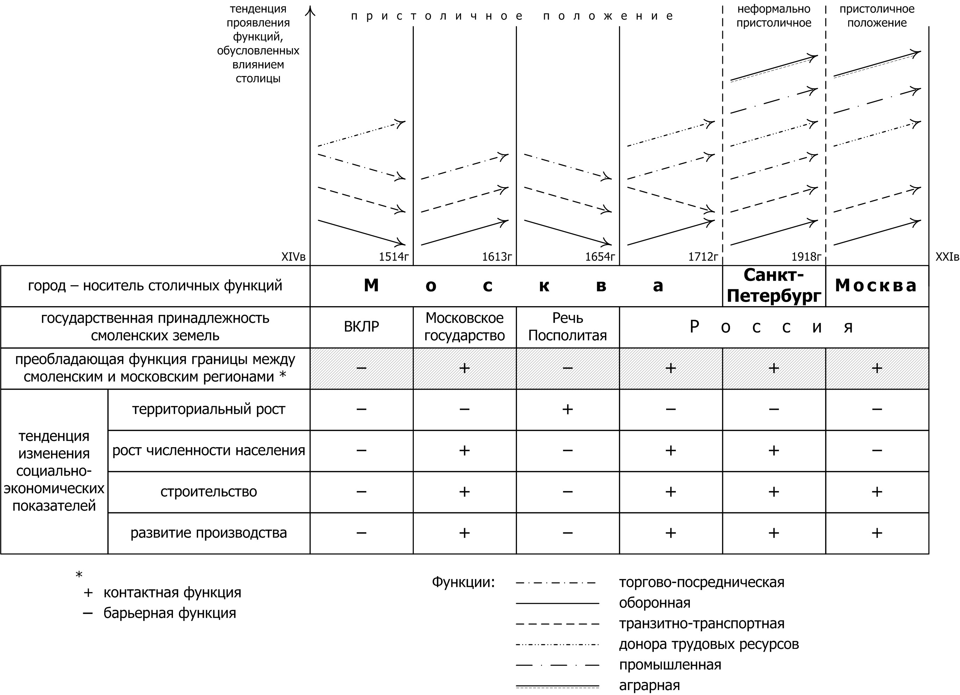

Рисунок 2 - Роль фактора границы в формировании пристоличного положения

Частая смена статуса границы московских и смоленских земель в конце XIV–середине XVII вв. не способствовала формированию устойчивых структур пространственной организации хозяйства и населения, вызванных пристоличным положением. Предпосылки для формирования таковых складываются в середине XVIII в.
Непродолжительное по времени, но емкое по своему содержанию, разделение территории Смоленщины между Речью Посполитой и Русским царством (1613–1654 гг.) привело к формированию гравитационной границы, проходящей ориентировочно через Дорогобуж и разделяющей зоны преимущественного тяготения Москвы и Смоленска. В настоящее время эта граница теоретически закреплена и обоснована в виде зоны 300-километрового влияния столичной агломерации.
Период неформальной пристоличности, когда функции столицы выполнял Санкт-Петербург, способствовал формированию устойчивых структур пространственной организации хозяйства и населения ввиду сохранения Москвой статуса неформальной столицы и важнейшего транспортного узла. Именно в это время появился характерный рисунок плотности населения, получили развитие производства, обслуживающие потребности Москвы, выделились как центры роста Гжатск и Рославль, укрепила свои позиции Вязьма. Несмотря на успехи развития, Смоленская губерния оставалась слаборазвитой в социально-экономическом отношении, особенно по сравнению с Московской промышленной областью, соседство с которой во многом определяло отсталость. Вследствие этого, возрос отход трудоспособного населения в Москву.
Во второй половине XX в. научный подход к размещению производственных площадок усилил восточный эксцентриситет в развитии региона. Восточная часть Смоленской области приняла на себя основную долю индустриального развития. Зона вдоль транспортных магистралей московского направления окончательно оформилась как главная производственная и демографическая ось развития. Наследие этого периода в настоящее время является базой корпоративной собственности московских предприятий и основой инвестиционной деятельности столичного капитала.

3. Влияние пристоличного положения на социально-экономическое развитие Смоленской области на современном этапе неоднозначно. Интенсивность проявления феномена пристоличности неоднородна и максимальна в коридорах транспортных магистралей, исходящих из Москвы. В целом для региона характерна слабая реализация преимуществ пристоличного положения или сглаживание положительных эффектов отрицательными социально-экономическими процессами, также обусловленными пристоличным положением.
Столичный регион является безоговорочным лидером по приему мигрантов, выбывших за пределы Смоленской области. Официальная статистика регистрирует постоянную миграционную убыль Смоленской области в обмене со столичным регионом, показатель которой возрос с 1386 чел. в 1998 г. до 2934 чел. в 2011 г. Доля лиц, выезжающих в столичный регион, в структуре эмиграционного потока области также имеет тенденцию к росту – с 12,6 % зарегистрированных выбывших в 2001 г. до 18,2 % в 2011 г. Смоляне все чаще предпочитают столичный регион при смене своего места жительства. Среди выбывших в столичный регион доля лиц в возрасте 14 лет и старше составила в 2011 г. 90,4 %. Наиболее активно мигрируют лица в возрасте от 16 до 49 лет. Среди них более 50 % составляют мигранты возрастной группы от 16 до 30 лет.
В разрезе муниципальных образований картина миграционных потоков следующая. Доля столичного региона среди выбывших в 2011 г. превышала 30 % в 24 муниципальных образованиях из 27 (Рисунок 3), из них в 15 – превышала или была равна 40 % . К ним относятся: приграничные I порядка (Гагаринский и Темкинский); II порядка (Новодугинский, Вяземский, Угранский); районы транспортных коридоров (Сафоновский, Ярцевский, Шумячский); г. Десногорск, Дорогобужский, Холм-Жирковский, Ельнинский, Духовщинский, Демидовский, Ершичский районы. Векторная величина роста данного показателя имеет выраженное восточное направление: от минимальных 24,7 % (Хиславичский район) до максимальных 67,8 % (Гагаринский).
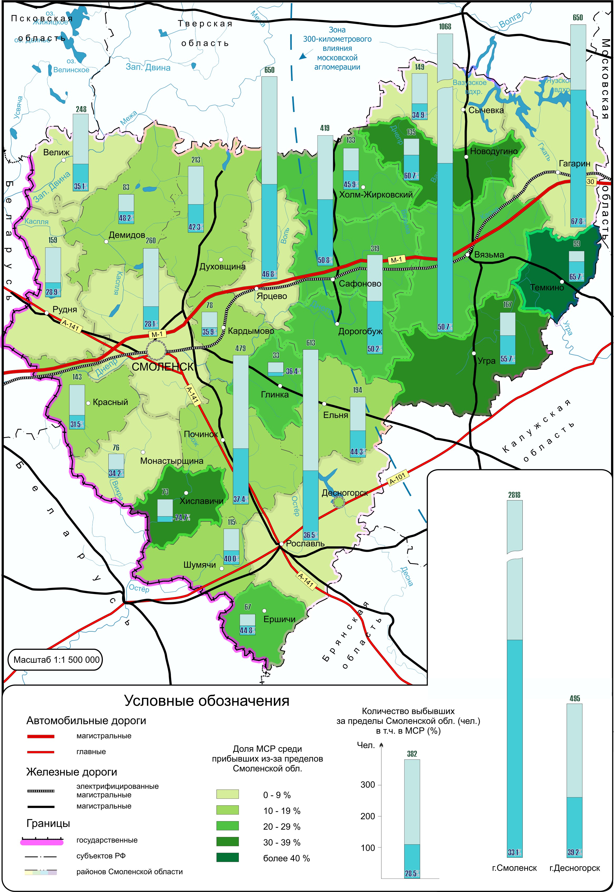

Рисунок 3 - Миграционный обмен Смоленской области с Московским
столичным регионом, 2011 г.

Миграционный отток в Москву и Московскую область во всех его проявлениях способствует развитию негативных последствий, что выражается как в непосредственных количественных потерях населения, так и в опосредованном влиянии миграции на ход демографических и социально-экономических процессов. В результате численность населения трудоспособного возраста в Смоленской области за межпереписной период (с 2002 по 2010 гг.) сократилась на 37,8 тыс. человек (на 6 %), а в структуре населения трудоспособного возраста 60,2 % составили лица старше 35 лет. Среди мигрантов в возрасте 14 лет и старше 2/3 приходится на лиц, имеющих высшее, неполное высшее и среднее профессиональное образование. Негативные последствия миграционного оттока в Москву и область усиливаются включением его в звенья так называемого «промывного» миграционного режима, при котором коренных жителей Смоленщины, активно покидающих область, интенсивно замещают приезжие из стран СНГ. Это приводит к разобщенности социума, не способствует росту занятости вследствие рассматривания Смоленской области мигрантами в качестве «трамплина» для последующей миграции в Москву. Увеличение количественных потерь населения в результате миграционного оттока усугубляет «эрозию» населения, что, в конечном итоге, приводит к трансформации системы расселения. В наибольшей степени от миграционных потерь страдает сельская местность и небольшие города.
Отток населения находится в обратной зависимости от степени положительного влияния столичного региона на экономику Смоленской области. Выявить объективную количественную оценку вклада предприятий столичной собственности в региональную экономику (промышленное производство, валовой региональный продукт, налоговые поступления) весьма затруднительно. Анализ эффективности работы предприятий осложнен, во-первых, недостатком систематизированных сведений об их количестве, во-вторых, закрытостью информации о результатах экономической деятельности филиалов. Наиболее объективным путем оценки влияния столичного бизнеса на экономику районов области, на наш взгляд, остается путь выявления качественных оценок, основанных на размещении предприятий с учетом их величины. Совокупность районов размещения крупных и средних предприятий столичной собственности сводится к трем группам. Первую группу составили районы, расположенные на трассах, ведущих в столицу (Гагаринский, Вяземский, Сафоновский, Ярцевский, Кардымовский, Смоленский, Руднянский, Рославльский районы, города Смоленск и Десногорск). Во вторую группу вошли районы также традиционного, заложенного в предыдущие временные периоды, взаимодействия столицы и Смоленской области, но находящиеся на некотором удалении от «московских» транспортных артерий (Починковский, Глинковский, Сычевский, Новодугинский, Духовщинский районы). Третью группу образовали районы относительно нового взаимодействия: Холм-Жирковский район, взявший на себя функцию центра деревообработки области, и Демидовский район, активно выносящий на взаимодействие со столицей рекреационную функцию. Оставшиеся вне этого списка десять районов области не имеют на своей территории крупных и средних предприятий столичной собственности. В отраслевой структуре предприятий столичной собственности представлены отрасли как низовых элементов производственных цепочек, характерных для периферии (добыча полезных ископаемых, металлургия и металлообработка, производство электроэнергии, мясное и молочное животноводство, растениеводство), так и отрасли средних и верхних этажей производственных зданий, характерных в большей степени для полупериферии (точное машиностроение, химическая, легкая, пищевая, рекреационная, строительная отрасли, транспорт и логистика). Предприятия столичной собственности ориентированы главным образом на российский (машиностроение, приборостроение, электротехника) и региональный (производство стройматериалов, деревообработка, пищевая, легкая промышленность) рынки сбыта. Среди крупнейших материнских компаний, обладающих на Смоленщине сетью филиалов, заметно выделяется ОАО «РЖД», присутствие которого обусловлено крайне выгодным транспортно-географическим положением области, наличием крупных транспортных узлов в Смоленске, Вязьме, Рославле.
Несмотря на сложившиеся производственные связи, Смоленская область остается «недоинвестированной» столичными инвесторами. Среди проектов, реализуемых в области в 2011–2013 гг. на долю столичного капитала пришлось 12 % инвестиций (16,7 млрд. руб. из 137,7 млрд. руб.). Цифры приведены без учета вложений в предприятия госкорпораций. Среди планируемых в тот же временной период проектов доля предприятий столичной собственности составила 23 % (11,8 млрд. руб. из 51,2 млрд. руб.).
Несмотря на положительные эффекты выноса производств из столичного региона в пристоличный, изменение масштаба восприятия явления с городского и районного до регионального приводит к несколько иным выводам. При всех положительных результатах размещение на территории Смоленской области производств, выносимых за пределы столичной агломерации, является, по сути, диффузией устаревших нововведений. В структуре инвестиционных интересов столичных резидентов преобладают традиционные, не инновационные производства, ориентированные на стандартизированные продукты. Активность инвесторов сосредоточена главным образом в районах транспортных коридоров, что усиливает дисбаланс развития территории, приводя к «сжатию пространства». Отмеченный ранее вклад предприятий столичной собственности в экономику Смоленской области приводит к значительной степени зависимости последней от политики собственников крупных предприятий, центры управления которыми находятся в Москве. Экономическая политика собственников предприятий диктует условия оплаты труда на производстве, что особенно опасно для малых городов с градообразующими предприятиями.
Уход от сложившейся зависимости в сторону большей самостоятельности при использовании пристоличного положения возможен за счет развития сектора услуг. Основными направлениями последнего призваны стать развитие транзитно-транспортной и рекреационной функций пристоличной территории.
Путем анализа функций территории, обусловленных современным пристоличным положением, были выявлены положительные и отрицательные черты воздействия пристоличности на социально-экономическое развитие Смоленской области в целом и ее муниципальных образований (таблица 1).
Таблица 1 - SWOT-анализ факторов социально-экономического развития Смоленской области в условиях пристоличного положения
Сильные стороны  - Наличие контактной границы с Московским столичным регионом. Граница пересекается автомагистралью и железнодорожной магистралью международного значения, в результате трассы приобретают контактные свойства границы, а районы Смоленской области, которые они пересекают, – свойства зон трансграничного сотрудничества.  - Вхождение 1/3 территории области в зону 300-километрового влияния Московской агломерации.  - Принадлежность к столичной собственности снижает для предприятий области издержки выхода на российский и зарубежный рынки.  - Предприятия столичной собственности вносят существенный вклад в формирование бюджета Смоленской области.  - Активизация инвестиционной политики Москвы и поглощение смоленских предприятий столичными компаниями определяют рост товарооборота Смоленской области и Москвы.  - Стабилизация социальных процессов в районах размещения предприятий и активной инвестиционной деятельности столичного капитала, дачного отдыха москвичей.  - Принадлежность предприятий к столичной собственности сводит к нулю конкуренцию с московским капталом, способствует расширению возможностей предоставления услуг за счет включения московских резидентов в клиентскую базу. | Слабые стороны  - Значительная удаленность 2/3 территории области от Москвы.  - Западный эксцентриситет положения Смоленска на прямой Москва-Минск.  - Эффект пристоличного положения концентрируется в районах, пересекаемых магистралями, выходящими к Москве, что усиливает дисбаланс развития территории.  - Стабильно высокая миграционная убыль в столичный регион, имеющая следствием снижение доли лиц в трудоспособном возрасте и младших возрастов, усиление эффекта «промывного» миграционного режима, вклад в трансформацию системы расселения, кризисные явления в профессиональных средах (медицинский персонал).  - Инвестиционное пространство Смоленской области остается недостаточно востребованным со стороны столичных инвесторов.  - В структуре инвестиционных интересов столичных резидентов преобладают традиционные, не инновационные производства, ориентированные на стандартизированные продукты.  - Экономика Смоленской области в значительной степени зависит от политики собственников крупных предприятий, центры управления которыми находятся в Москве.  - Активное проникновение московского капитала на смоленский рынок проявляется подавлением деятельности местных предприятий, в особенности малого бизнеса.
Потенциальные возможности  - Значительный инвестиционный потенциал, обусловленный близостью к столичному рынку.  - Рост доходов и потребления, повышение уровня жизни населения районов, для которых доступна маятниковая миграция в столичный регион (Гагаринский, Вяземский районы).  - В перспективе железнодорожная магистраль может быть использована для развития скоростного сообщения между Москвой и Минском, что будет способствовать интеграции деловых кругов Москвы и Смоленска.  - Развитие и потенциальное увеличение количества предприятий стройиндустрии, гостиничного сервиса, сельского хозяйства, пищевой промышленности.  - Смоленская область способна принять от столичного региона функцию перераспределения, что будет способствовать росту инвестиционной привлекательности региона в целом, созданию новых рабочих мест. | Потенциальные угрозы  - Увеличение миграционной убыли и объемов маятниковых миграций в столичный регион.  - Ввиду перспектив развития столичного рынка, для Смоленской области прогнозируется стагнация в деятельности существующих предприятий машиностроительного комплекса, сбытоориентированных на единственного потребителя (предприятия АМО ЗИЛ).  - Недостаточное внутриобластное развитие инженерных и транспортных инфраструктур, а именно необеспеченность нормальных связей районных центров между собой и с областным центром, ослабляет позиции районов области в борьбе за столичные инвестиции.  - Отсутствие точек роста на периферии в долгосрочной перспективе усилит разрыв в уровне развития районов области.
Для того чтобы наглядно представить воздействие пристоличного положения на социально-экономическое развитие муниципальных образований Смоленской области потребовалось:
- выявить «маркеры» пристоличного положения – компоненты, воздействие которых в наибольшей степени способствует восприятию положения как пристоличного. На наш взгляд, таковыми явились географическое положение по отношению к столичному региону (вхождение в 300-километровую зону влияния столицы, положение на транспортной артерии, исходящей из Москвы, – так называемой «московской» оси развития) и деятельность московского капитала (наличие крупных и средних предприятий столичной собственности, инвестиционные проекты с участием столичного капитала);
- определить уровень социально-экономического развития муниципальных образований, что было сделано при помощи непараметрического метода многомерного анализа – метода суммы мест. Этот метод отличается простотой, вместе с тем полученные в результате его использования оценки адекватно отражают изучаемые явления и дают объективную информацию об исследуемом объекте.
Для характеристики уровня социально-экономического развития муниципальных образований были использованы следующие показатели (на 2011 г.): численность постоянного населения, объем промышленной продукции, объем сельскохозяйственной продукции, оборот розничной торговли, среднемесячная начисленная номинальная заработная плата, объем платных услуг на душу населения, удельный вес прибыльных организаций, инвестиции в основной капитал, сумма прибыли организаций, объем работ, выполненных по виду экономической деятельности «строительство». Метод суммы мест предполагал предварительное ранжирование всех субъектов по каждому показателю, характеризующему моделируемое явление. При этом первые места присваивались наилучшим их значениям. Вычислив суммы мест по всем рассматриваемым показателям, представилось возможным установить ранги районов и городов областного подчинения по уровню их социально-экономического развития.
Исходя из ранжирования муниципальных образований области, следует, что основной социально-экономической потенциал Смоленщины, помимо областного центра, выполняющего для региона центральные функции, приурочен к «московским» осям. Районы и города областного подчинения, занимающие верхние строчки ранжированного ряда, имеют на своей территории крупные предприятия столичной собственности, реализуют инвестиционные проекты или имеют перспективы стать инвестиционными площадками для московских инвесторов (Таблица 2).
Таблица 2 - Влияние пристоличного положения на уровень социально-экономического развития муниципальных образований Смоленской области
Муниципальные образования (районы, города областного подчинения) | Ранг | Положение на «московской» оси развития | Вхождение в 300-километровую зону влияния столицы | Наличие предприятий столичной  собственности | Инвестиционные проекты с участием  Москвы
Смоленск | 1 | + | - | + | +
Рославльский | 2 | + | - | + | +
Вяземский | 3 | + | + | + | +
Десногорск | 4 | + | - | + | +
Сафоновский | 5 | + | + | + | +
Гагаринский | 6 | + | + | + | +
Смоленский | 7 | + | - | + | +
Дорогобужский | 8 | - | + | - | -
Ярцевский | 9 | + | + | + | +
Руднянский | 10 | + | - | + | -
Починковский | 11 | - | - | + | -
Сычевский | 12 | - | + | + | +
Духовщинский | 13 | - | - | + | -
Кардымовский | 14 | + | - | + | +
Холм-Жирковский | 15 | - | + | + | +
Краснинский | 16 | + | - | - | -
Новодугинский | 17 | - | + | + | +
Монастырщинский | 18 | - | - | - | -
Шумячский | 19 | + | - | - | -
Демидовский | 20 | - | - | + | -
Велижский | 21 | - | - | - | -
Хиславичский | 22 | - | - | - | -
Ершичский | 23 | - | - | - | -
Ельнинский | 24 | - | + | - | -
Темкинский | 25 | - | + | - | -
Глинковский | 26 | - | - | + | +
Угранский | 27 | - | + | - | -
+ явление присутствует
- явление отсутствует

Связь занимаемого муниципальными образованиями места в ранжированном ряду социально-экономического развития, положения городов и районов на «московских» осях развития, а также интереса к ним столичных инвесторов мы склонны воспринимать как проявление фактора пристоличности, нарастающего при продвижении от нижних строк ранжированного ряда к верхним. Противоположность ему – фактор периферийности, определяет многие отрицательные явления и процессы, протекающие в районах области, и, как следствие, положение в нижней части таблицы. Оценка степени влияния данных факторов позволила разделить муниципальные образования Смоленской области на две группы: стабильную (традиционную) полупериферию и периферию. Последняя, в свою очередь, разделяется на подгруппы: глубокую (крайнюю) периферию и перспективную периферию (Рисунок 4).
Стабильная (традиционная) полупериферия представлена городами Смоленск и Десногорск, Рославльским, Вяземским, Гагаринским, Сафоновским, Ярцевским районами. Эту группу составили районы и города областного подчинения, заметно выделяющиеся по важнейшим социально-экономическим показателям на фоне других районов области. На их долю приходится 69 % населения области. Они традиционно имеют со столичным регионом тесные взаимоотношения, проявляющиеся стабильно высоким миграционным оттоком в столичный регион (или значительными маятниковыми миграциями), наличием градо- и системообразующих предприятий крупного и среднего бизнеса, управляемых из Москвы, размещением крупных инвестиционных проектов, которые есть суть «трансляции достижений», в системе «центр–периферия» наделены признаками полупериферии.
Перспективная периферия в наибольшей степени дифференцирована. Проявление интереса столичного капитала незначительно и не повсеместно. Представляет собой группу районов Смоленской области, где фактор пристоличности проявляется не в полной мере. Использование в перспективе выгод пристоличного положения будет способствовать повышению уровня социально-экономического развития районов в случае специализации каждого из них на выполнении конкретной функции. В функциональном ряду данную группу районов объединяет функция донора трудовых ресурсов, дифференцирует – действующая и потенциальная специализация на выполнении функции транзита (Руднянский, Краснинский, Кардымовский районы), аграрной (Починковский, Смоленский, Новодугинский, Духовщинский районы), промышленной (Холм-Жирковский, Дорогобужский, Сычевский районы) функции. Специализация на выполнении рекреационной функции, направленной на обеспечение отдыха и удовлетворение познавательного интереса жителей столичного региона, возможна для Темкинского, Угранского, Демидовского районов.
К группе глубокой (крайней) периферии, согласно проведенному анализу, были отнесены районы нижней части составленного ранжированного ряда: Глинковский, Ельнинский, Ершичский, Хиславичский, Велижский, Шумячский, Монастырщинский. Фактор пристоличности практически не оказывает влияние на их социально-экономическое развитие, достижения центра затухают, не достигнув их границ. Для данной группы районов характерны негативные демографические процессы, низкий уровень промышленного и сельскохозяйственного производства, низкий объем розничного товарооборота и платных услуг населению, минимальный объем инвестиций или их отсутствие. Интересно отметить, что, за исключением Глинковского и Ельнинского районов, все районы данной группы относятся к приграничным с Беларусью. Во многом благодаря этому, для данной группы районов свойственны низкие показатели доли выбывших в столичный регион. В долгосрочной перспективе, при грамотной организации инвестиционных предложений, все же возможно предположить выполнение районами данной группы функций пристоличной территории. Для Монастырщинского, Хиславичского, Глинковского, Ельнинского, Ершичского и Велижского районов такой функцией могла бы стать аграрная функция, для Шумячского – транзитно-транспортная функция.
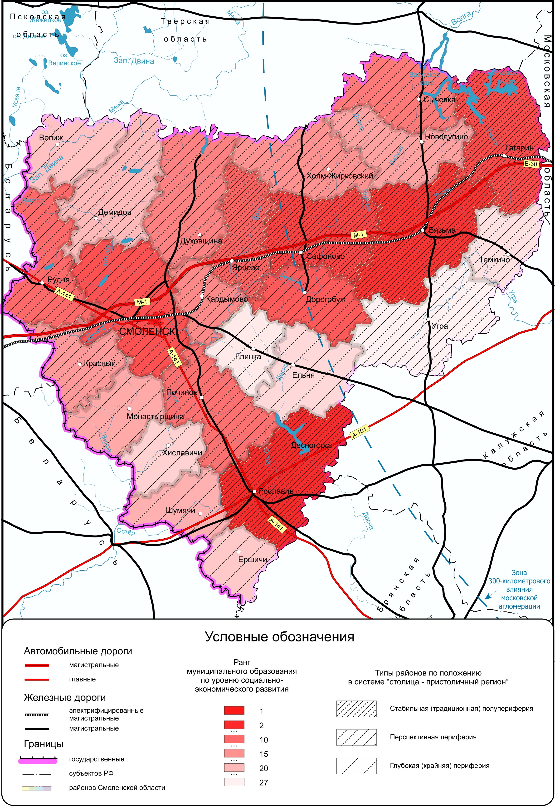

Рисунок 4 - Типология районов Смоленской области по положению
в системе пространственных отношений «столица-пристоличный регион»

Предложенная типология впервые позволила группировать муниципальные образования региона по признаку комплексного влияния столицы, которое определено нами как фактор пристоличности. Исходящая из пристоличного положения хозяйственная специализация районов носит рекомендательный характер к использованию в рамках стратегии долгосрочного планирования развития территории.
Основные выводы и результаты научной работы:
- Пристоличное положение определено как положение по отношению к ареалу, наделенному столичными функциями, взаимодействие с которым происходит через границу. Это обусловило анализ феномена пристоличности не только с позиции дистанционной близости столицы, но и с учетом близости топологической, позволяющей оценить меру взаимодоступности и взаимосвязанности столичного и пристоличного регионов.
- Историко-географический анализ развития системы «Смоленщина-Московский столичный регион» выявил ведущую роль фактора преобладающей функции границы столичного и пристоличного регионов в проявлении пристоличного положения. Роль формального статуса столицы при этом учтена, но не явилась значительной. Длительное развитие Смоленщины в статусе пристоличной территории способствовало образованию линейно-узловых структур, составляющих каркас производства и расселения современной Смоленской области.
- Особенностью пристоличного положения Смоленской области на современном этапе является угасание оборонной и торгово-посреднической функций и концентрация на выполнении функции донора трудовых ресурсов, транзитно-транспортной функции, промышленной, аграрной и рекреационной функций пристоличного региона.
- Реализация Смоленской областью функции донора трудовых ресурсов оказывает преимущественно негативный эффект на социально-экономическое развитие Смоленской области, усиливает кризисные явления в сфере воспроизводства населения. Ухудшение в результате миграционного оттока качественного состава населения области проявляется снижением доли лиц младших возрастов и лиц в трудоспособном возрасте. Миграция в столичный регион является звеном «промывного» миграционного режима, вносит вклад в трансформацию системы расселения. На основе данных проведенного автором социологического опроса выявлены и ранжированы факторы миграционной привлекательности столичного региона, а также доказано, что разница в уровне доходов и уровне предоставляемых услуг (медицинских, образовательных) определяют величину миграционного оттока в столичный регион. Выполнение экономических функций пристоличного региона (транзитно-транспортной, промышленной, аграрной и рекреационной) происходит в условиях диссонанса, с одной стороны, обусловленного значительным инвестиционным потенциалом территории, с другой – недостаточным объемом инвестиционных вливаний. В силу дистанционной и топологической близости столичного рынка, его финансовой емкости, привлечение капитала московских инвесторов следует считать основным направлением работы в рамках инвестиционной политики региона. Предложенная типология районов Смоленской области в зависимости от степени влияния фактора пристоличности предполагает дифференцированный подход к ведению инвестиционной политики муниципальных районов.
- Исходя из современных тенденций развития столичной агломерации, а также основных направлений инвестиционной активности столичных девелоперов, спрогнозированы тренды развития Смоленской области как пристоличной территории. Они представляются следующими:
- увеличение количества и развитие предприятий стройиндустрии;
- развитие предприятий индустрии логистики и транспортной обработки грузов;
- строительство предприятий сферы услуг (гостиничного сектора, притрассового обслуживания);
- развитие предприятий сельского хозяйства и пищевой промышленности;
- отток населения области в Московский столичный регион, объем которого находится в обратной зависимости от вышеперечисленных процессов;
- стагнация развития предприятий машиностроительного сектора, главным образом производящих комплектующие для столичных заводов, для поддержки которых необходимы адресные мероприятия с участием федеральных и региональных властей.
Влияние пристоличного положения на социально-экономическое развитие Смоленской области не обязательно подразумевает прогрессивные изменения всех сфер жизни региона. Прогрессивные изменения в части элементов территориальной системы сопровождаются стагнацией или деградацией в других ее частях. При этом система может прогрессировать в целом. Конкурируя со Смоленской областью за трудовые ресурсы, столичный регион во многом определяет рост ее социально-экономических показателей – главных условий при выборе места жительства и приложения труда. Инвестиционная деятельность столичного капитала способна усилить и усовершенствовать производственную и транспортную инфраструктуру, инфраструктуру сферы услуг, увеличив, помимо доходов населения, доходы бюджетов районов размещения. Это позволит увеличить расходы на социальные нужды, обеспечить улучшение условий жизни населения и уменьшить объем миграционного оттока жителей области в столичный регион. Пристоличное положение, таким образом, выступает в качестве действенного фактора социально-экономического развития Смоленской области, который подлежит учету как в ходе его изучения, так и в целях достижения устойчивого развития региона.

Основные публикации по теме научной работы:
По теме исследования опубликовано 15 научных работ общим объемом 7,5 п.л., в том числе четыре – в изданиях, рекомендованных ВАК.
В рецензируемых изданиях (по перечню ВАК):
- Яськова Т.И. Пристоличный регион как реципиент кризисных явлений: взгляд на проблему сквозь призму географической теории // Региональные исследования. 2010. №1(27). С. 29–38 (0,92 п.л.).
- Яськова Т.И. Миграционное притяжение Московского столичного региона как фактор трансформации системы расселения приграничных районов Смоленской области // Региональные исследования. 2010. №2 (28). С. 91–98 (0,45 п.л.).
- Яськова Т.И. Типология районов Смоленской области по положению в системе пространственных отношений «столица-пристоличный» регион // Региональные исследования. 2013. №3 (41). С. 137 –146 (0,69 п.л.).
- Яськова Т.И. Смоленская область как донор трудовых ресурсов: роль Московского столичного региона // Известия Смоленского государственного университета. 2014. №2 (26). С. 316–325 (0,51 п.л.).
В иных изданиях:
- Листопадова Т.И. Социальная нестабильность в Смоленской области как следствие пристоличного положения // Россия и окружающий мир глазами географов. Материалы научно-практической конференции студентов, аспирантов и молодых преподавателей. Санкт-Петербург: Изд-во СПбГУ, 2006. С. 124–131 (0,5 п.л.).
- Яськова Т.И. Особенности взаимовлияния в системе «центр-периферия» на примере столицы и пристоличного региона // Теория социально-экономической географии: синтез современных знаний: сб. науч. статей. Смоленск: Универсум, 2006. С. 320–323 (0,2 п.л.).
- Яськова Т.И. Факторы миграционной привлекательности столичного региона для населения малых городов Смоленской области // Малые города Смоленской области: от депрессии и стагнации к устойчивому развитию: сборник материалов круглого стола. Смоленск: Универсум, 2006. С. 220–226 (0,39 п.л.).
- Яськова Т.И. Процессы и факторы взаимодействия столицы и пристоличного региона в системе отношений «центр-периферия» // Территориальная организация общества: сб. науч. статей. Смоленск: Изд-во СГУ, 2007. С. 35–41 (0,35 п.л.).
- Яськова Т.И. Пристоличное положение как отражение взаимовлияния регионов: теоретический аспект // Региональные исследования. 2008. №1 (16). С. 10–19 (1,0 п.л.).
- Яськова Т.И. Столичный регион и пристоличное положение: соотношение понятий // Региональные исследования. 2008. №3 (18). С. 29–34 (0,57 п.л.).
- Яськова Т.И. Развитие Смоленщины в период осуществления Киевом столичных функций (IX–сер. XII вв.): интерареальное положение // И.И. Орловский и современные проблемы краеведения: сб. науч. статей. Смоленск: Универсум, 2009. С. 372–378 (0,38 п.л.).
- Яськова Т.И. Пристоличный регион как тип территориальной целостности: обоснование выбора в качестве объекта исследования // XV Кирилло-Мефодиевские чтения: Материалы научно-практической конференции. Том 2. Смоленск: Изд-во СГУ, 2009. С. 89–94 (0,39 п.л.).
- Яськова, Т.И. Диффузия инноваций в системе пространственных отношений «центр-периферия»: факторы географического проявления // Инновационное развитие регионов России: проблемы и перспективы. Материалы международной научно-практической конференции. Смоленск: ООО «Маджента», 2009. С. 242–246 (0,2 п.л.).
- Яськова Т.И. Особенности пристоличного положения Смоленщины (кон. XIV – нач. XVIII вв.) // П. К. Козлов и современные исследования природного и историко-культурного наследия регионов: сб. науч. статей / Отв. ред. Шкаликов В.А. Смоленск: Изд-во «Смоленская городская типография», 2013. С. 203–213 (0,58 п.л.).
- Яськова Т.И. Участие московского капитала в инвестиционных проектах на территории Смоленской области // Актуальные вопросы социально-экономического развития России в XXI веке: аспиранты и студенты в научном поиске: сб. науч. статей. Смоленск: Универсум, 2013. С. 105–111 (0,35 п.л.).

